



Муниципальное
дошкольное образовательное
автономное учреждение
«Центр развития ребенка - детский сад № 94 «Радуга» г. Орска Оренбургской области»
Юридический и фактический адрес
учреждения:
462430, г. Орск, Оренбургская область, ул. Добровольского, 7 «А»
Режим работы учреждения:
Пятидневная рабочая неделя.
Рабочие дни: понедельник – пятница. Группы функционируют в режиме полного дня – 10, 5 - 12 часов, кратковременного- 3 часа.
Выходные дни - суббота, воскресенье и праздничные дни, установленные законодательством Российской Федерации.
Руководитель учреждения:
заведующий:
Журавлева Светлана Геннадьевна
Телефон:
(8-3537) 28-58-78 ; 28-59-74
Электронный адрес: sadik94@yandex.ru


Специфика учреждения: воспитание и образование детей дошкольного возраста
Услуги, оказываемые учреждением:
- образовательные услуги,
- услуги по присмотру и уходу детей в возрасте от 3 лет до прекращения образовательных отношений,
- дополнительные образовательные услуги, в том числе платные образовательные услуги.
Проектная мощность: 175 мест, списочный состав детей в учреждении – 227 человек.
Направленность групп:
- группы общеразвивающей направленности – 4 группы;
- группы комбинированной направленности – 4 группы.
Состав педагогических кадров:
- учитель- логопед (1 человек),
- музыкальный руководитель (2 человека),
- педагог – психолог (1 человек),
- старший воспитатель (1 человек),
- воспитатели (11 человек).
Уровень квалификации педагогических кадров:
- Доля педагогов с высшим профессиональным образованием – 50 %;
- Доля педагогов со средним профессиональным образованием – 50 %.
- Доля педагогов с высшей и первой квалификационными категориями – 82%
Материально – техническое обеспечение.
Учреждение 1973 года застройки, состояние здания и помещений удовлетворительное. В 2019 году произведен ремонт кровли, частичный ремонт системы отопления, в 2020 г. - косметический ремонт помещений (музыкальный зал, группы, пищеблок).
Материально – техническая оснащенность материалами и оборудованием составляет 80%. Учреждение оснащено интерактивными оборудованием, оргтехникой, компьютерами; все группы оснащены дидактическими материалами, наглядными пособиями для обучения, воспитания дошкольников.
Значимые достижения учреждения:
- Победитель Всероссийского смотра - конкурса «Образцовый детский сад», 2020 г.
- Обладатель Гранта Губернатора Оренбургской области среди ДОО, реализующих ООП ДО, 2017 г.
- Победитель регионального конкурса «Детский сад года - 2015»

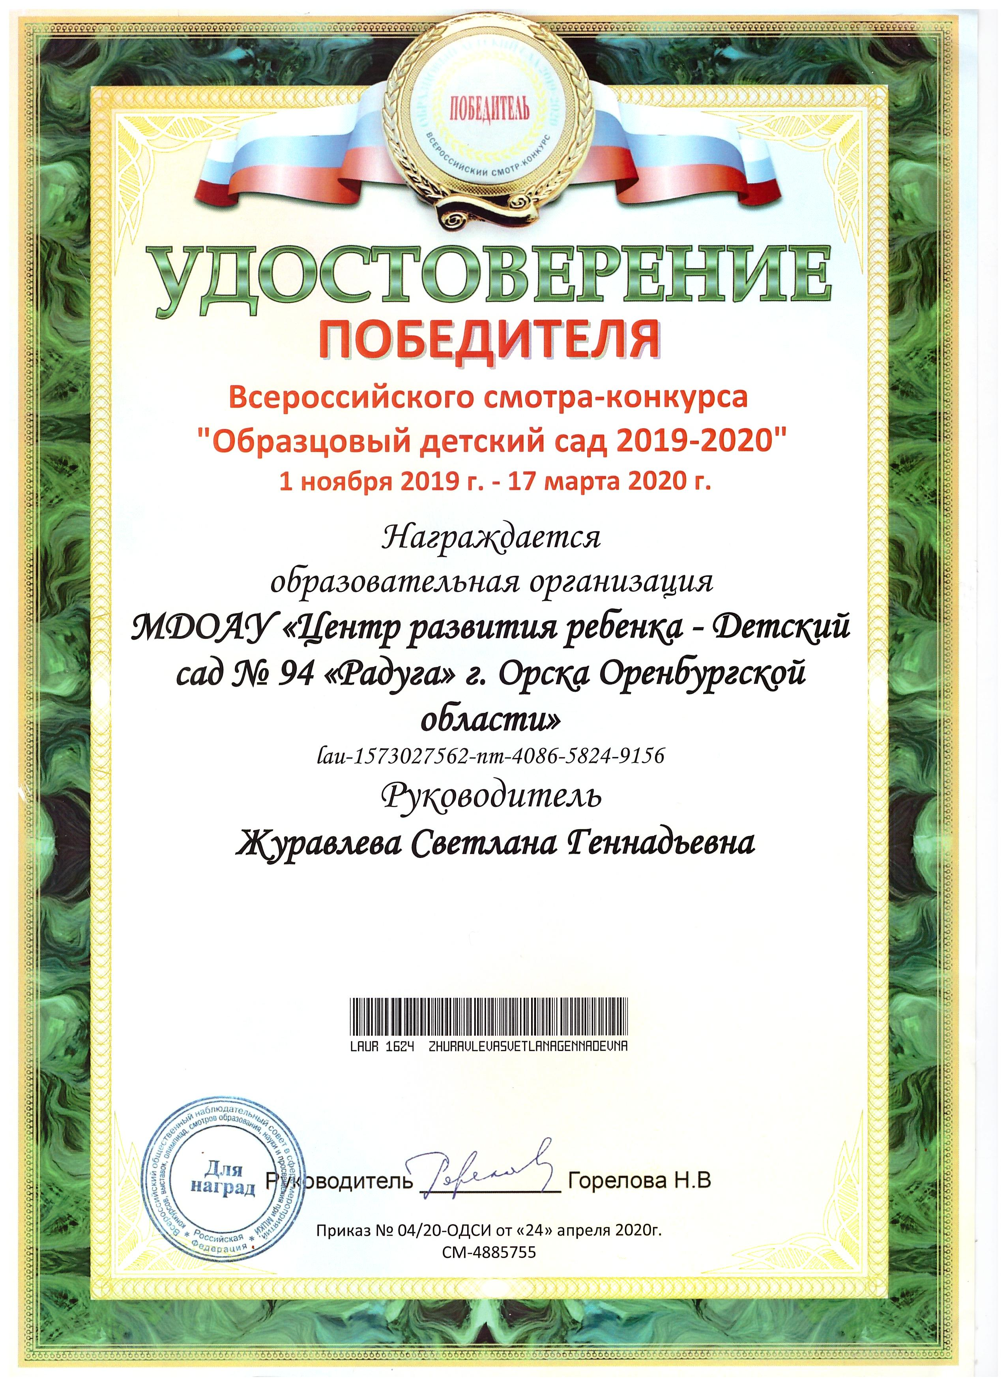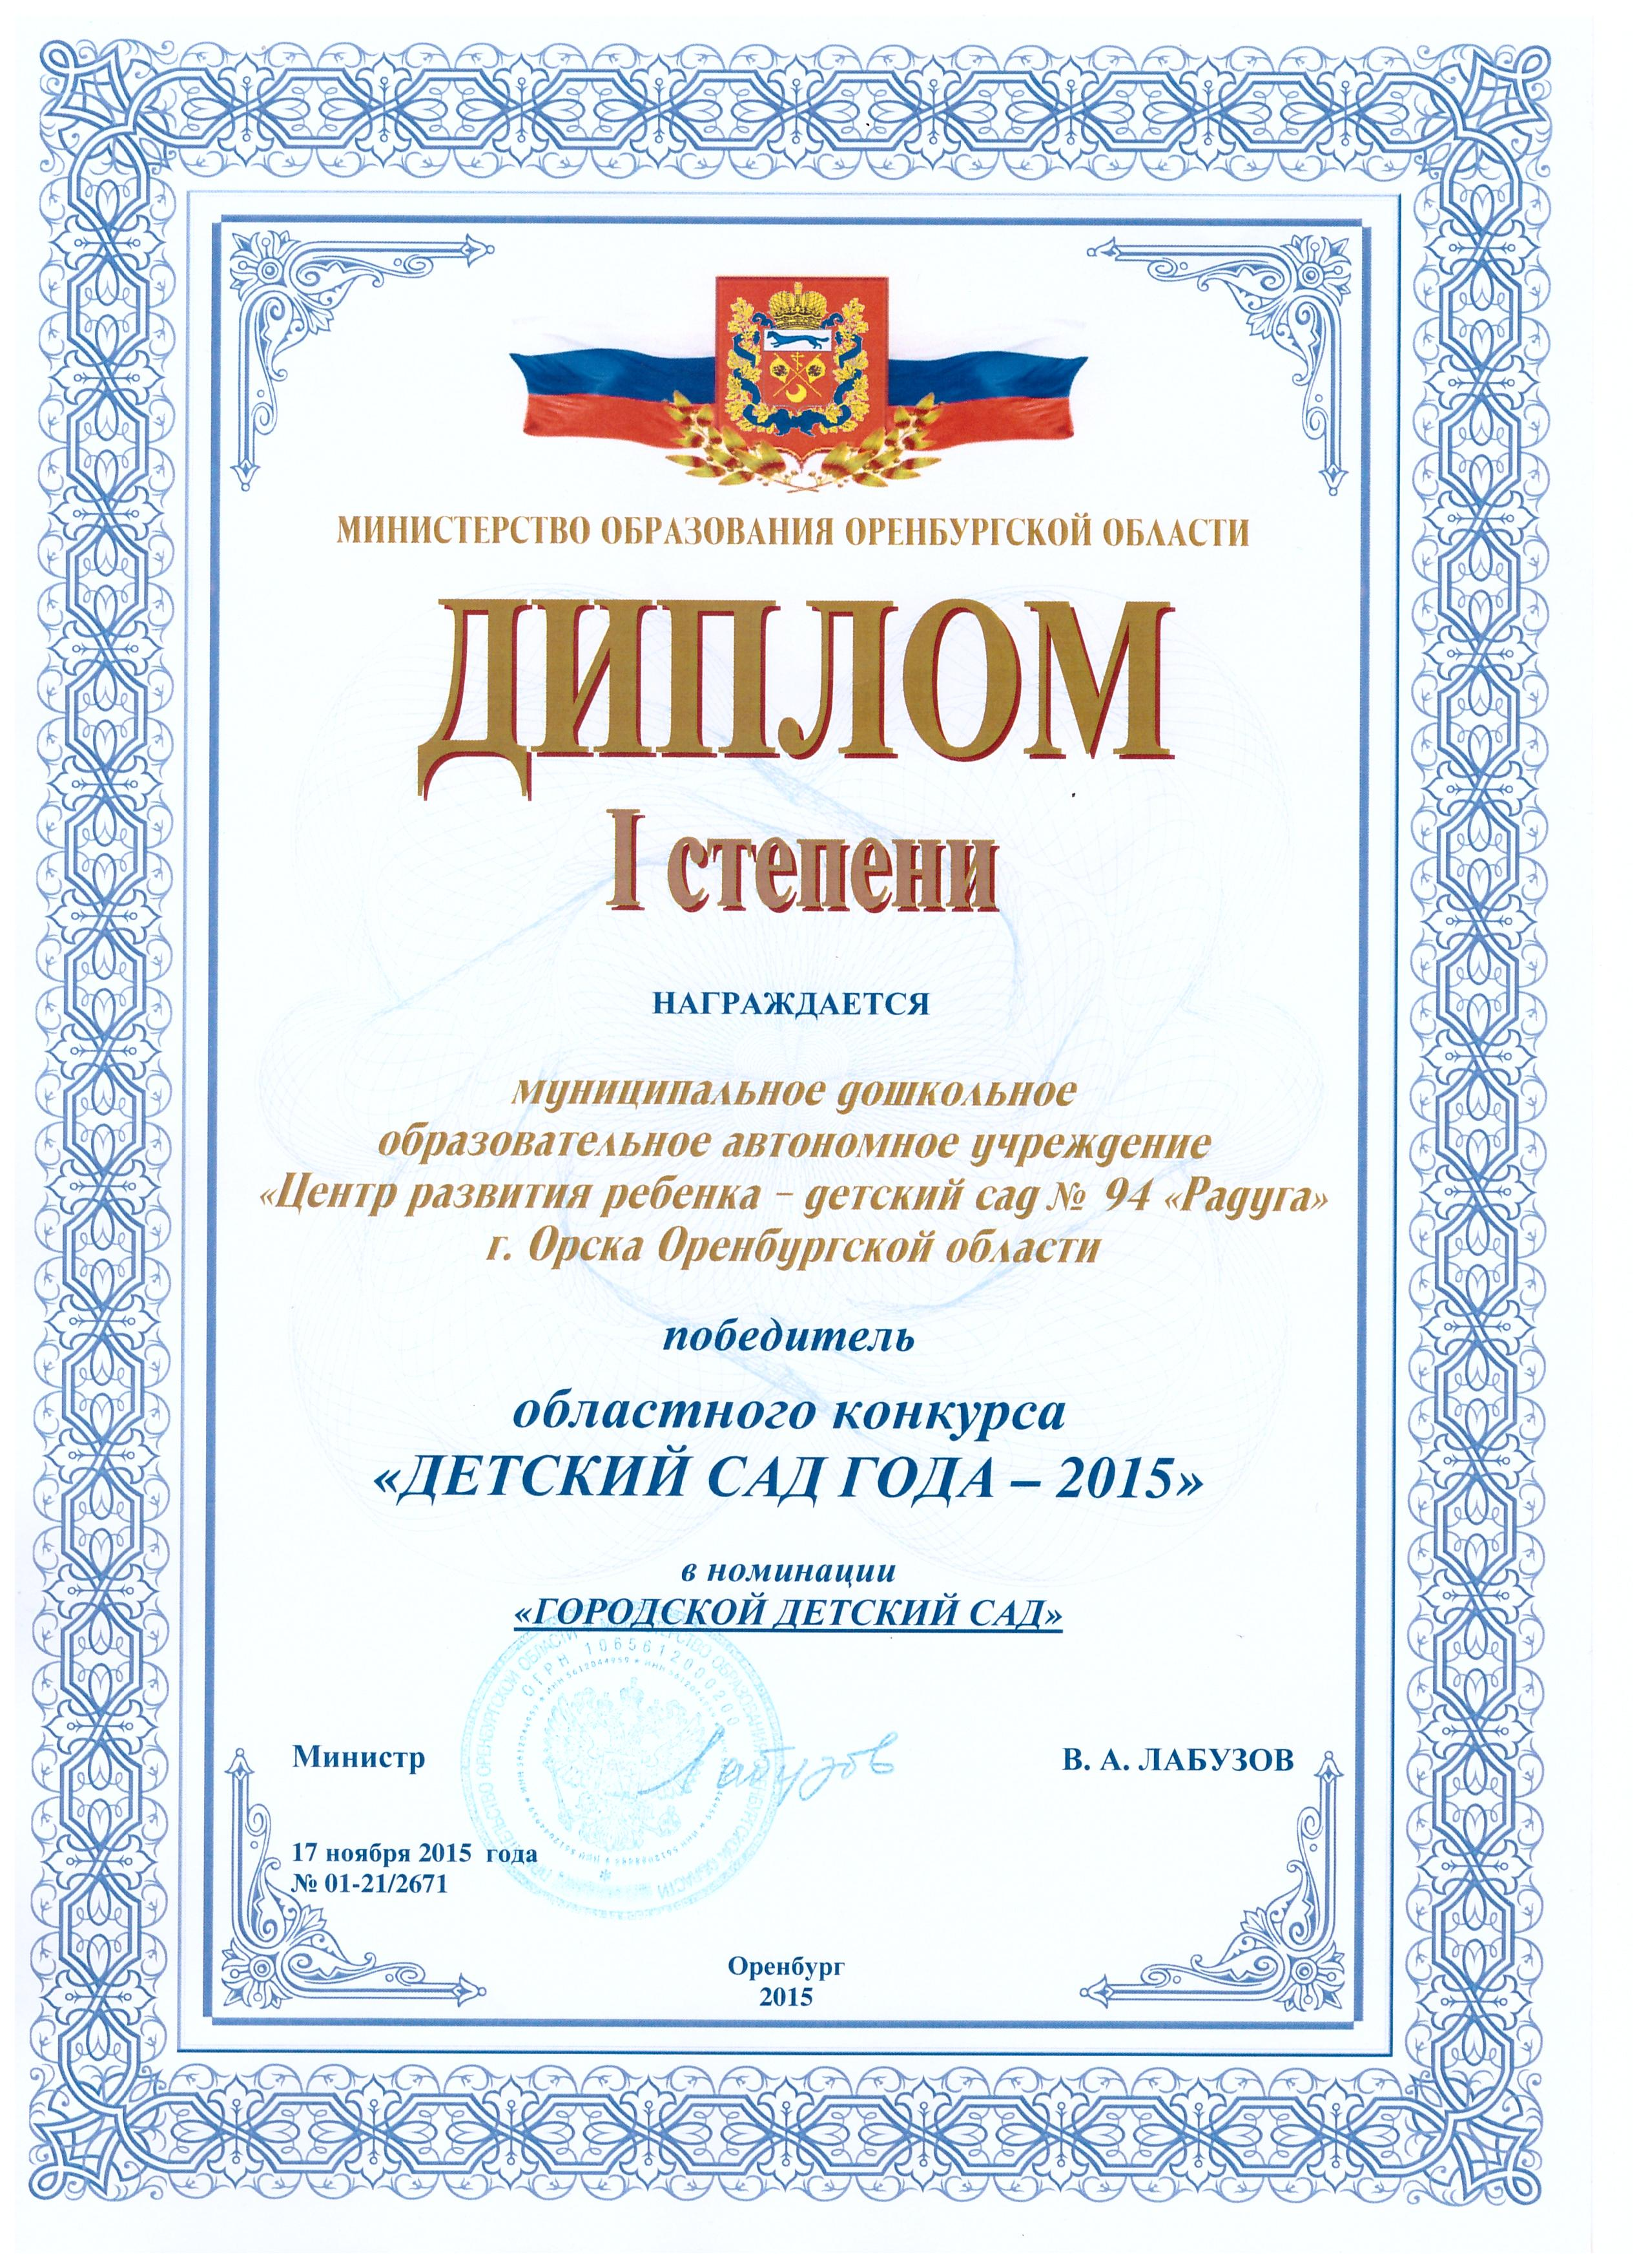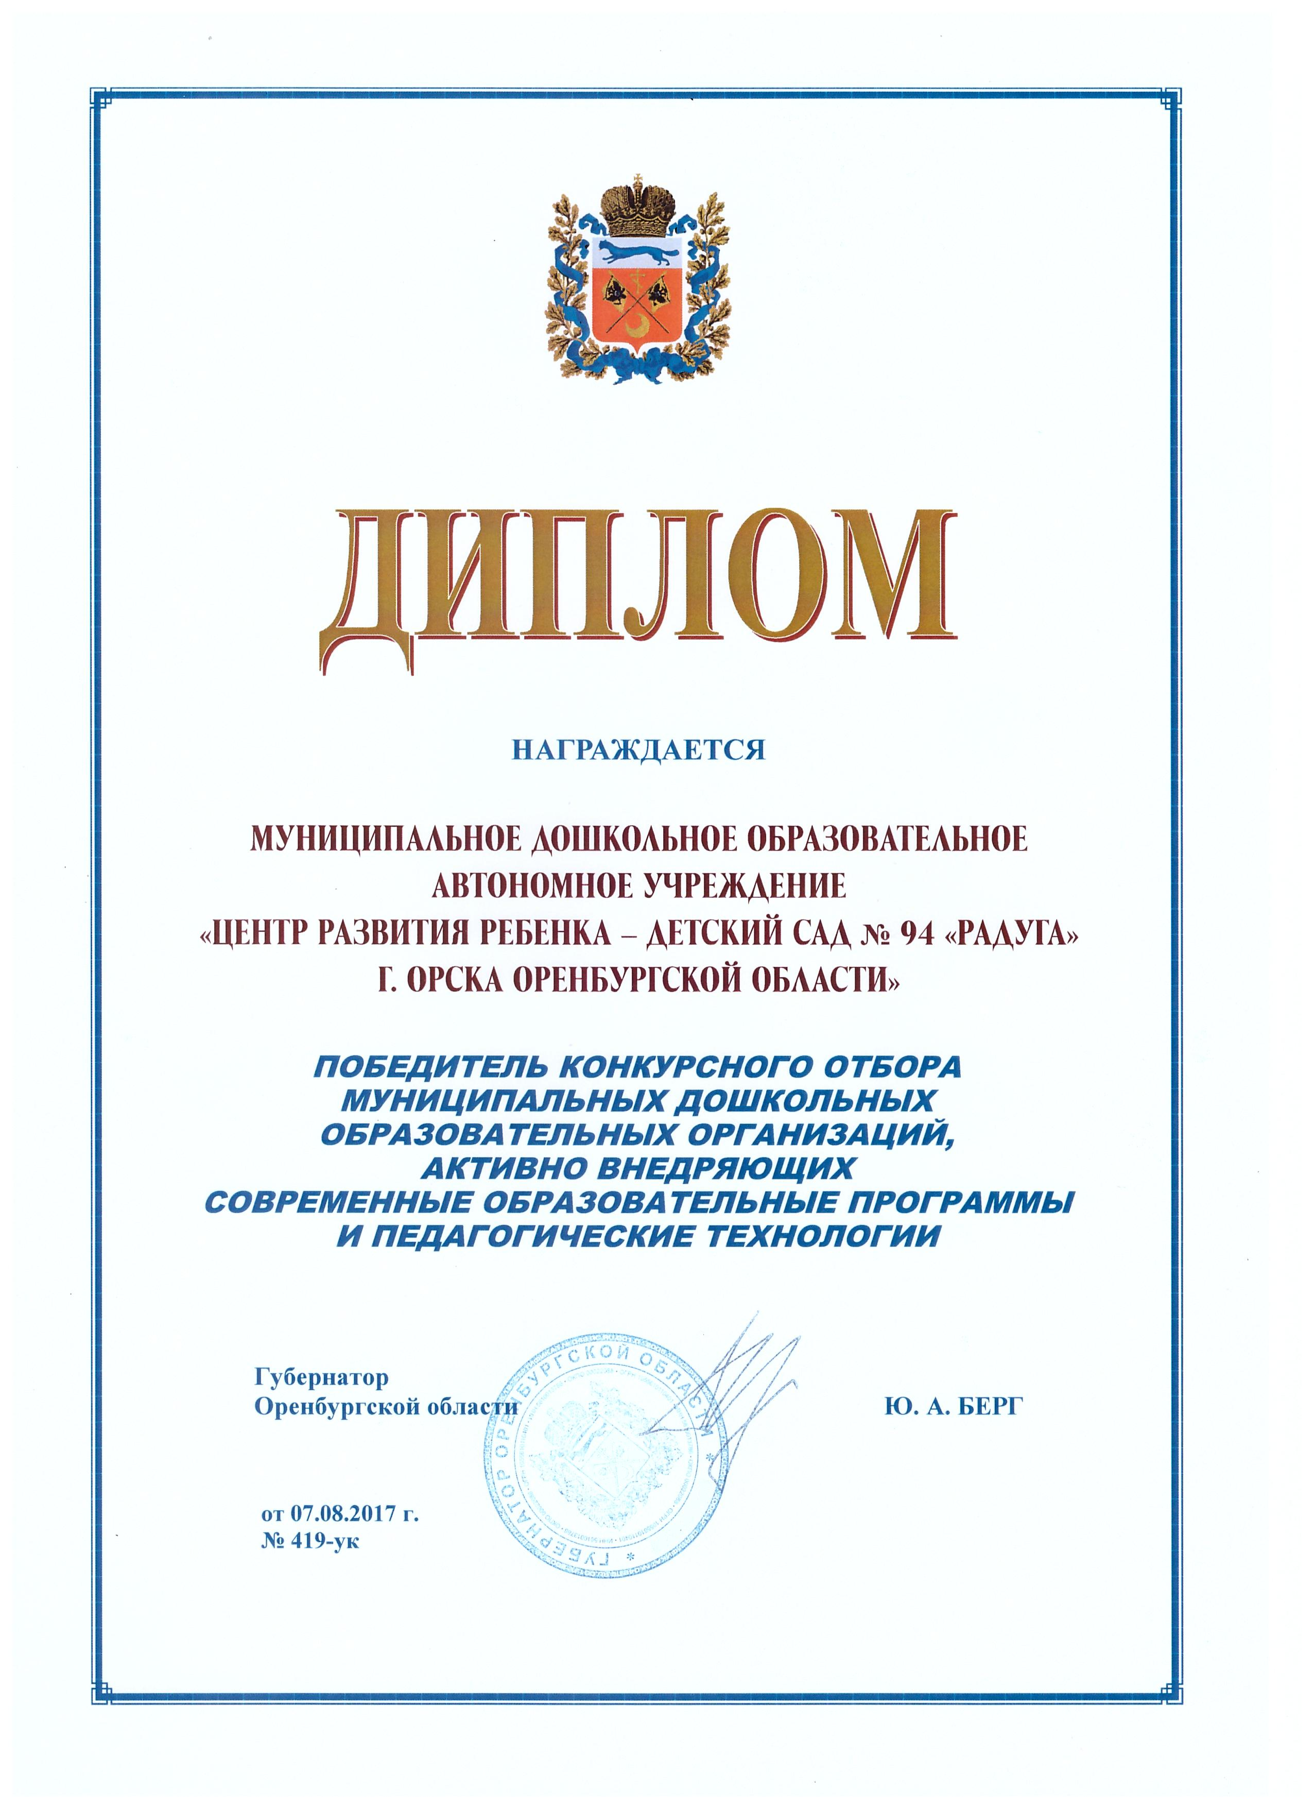

Перспективы деятельности и развития организации:

- Проведение ремонтно – профилактических работ в соответствии с санитарными и техническими требованиями по созданию безопасных условий пребывания для воспитанников и работников ДОУ.
- Совершенствование развивающей среды прилегающей территории (прогулочных участков и спортивной площадки) в соответствии с ФГОС ДО.
- Организация деятельности центра по оказанию психолого-педагогической, диагностической и консультативной помощи родителям с детьми раннего возраста от 0 до 3 лет.

Рисунок 1

